Poranek
Schemat nr B - ćwiczenia poranne od 30 marca do 03 kwietnia

Zajęcie I – AKTYWNOŚĆ MUZYCZNA

1. Piosenka do utrwalenia - wysłuchanie piosenki „Marzec czarodziej”, przypomnienie treści piosenki, utrwalenie słów i melodii

LINK Marzec czarodziej

2. Wspólne zaśpiewanie, naśladowanie ruchem i gestem treści piosenki, poruszanie się po pokoju w rytm piosenki. Taniec do muzyki.
3. Próby śpiewania piosenki na sylabach ma, pa, ba, la, mu, bu, lu. Dla urozmaicenia można na zmianę śpiewać fragment - raz dziecko, raz rodzic., głośno - cicho szybko – wolno zmieniając tonację głosu.
4. Zabawa „Skąd pochodzi dźwięk?” – dziecko siedzi z zamkniętymi oczami, można zasłonić opaską, szalikiem. Rodzic przemieszcza się po pokoju, grając na wybranym przez dziecko instrumencie lub w warunkach domowych stukając o siebie dwoma klockami, łyżkami, łyżką i miską plastikową. Dziecko wskazuje ręką kierunek skąd pochodzi dźwięk. Zabawę powtarzamy kilka razy, zamieniamy się rolami.
5. Doskonalenie wystukiwania rytmu refrenu lub całej piosenki „Marzec czarodziej” na różnych instrumentach lub przedmiotach (klocki, łyżki, łyżka i miska plastikowa)
6. Podsumowanie – wspólne zaśpiewanie piosenki.

Uwaga :
W warunkach domowych możemy samodzielnie wykonać prosty instrument muzyczny. Potrzebne będą: plastikowa butelka z zakrętką lub pusta puszka po napoju lub plastikowy/kartonowy mały pojemnik z przykrywką. Do butelki/puszki/pojemnika które są w środku suche (wcześniej należy je wymyć i wysuszyć) wsypujemy np. fasolę, groch, makaron, kaszę lub drobne koraliki czy guziki. Zamykamy otwór w butelce lub zaklejamy w puszce. W zależności od wsypanego materiału grzechotka będzie wydawała różne dźwięki. Głośny szmer przy materiale grubszym i cichszy szmer przy materiale drobnym. Możemy wykonać dwie grzechotki o głośniejszym i cichszym odgłosie. Wykonanym instrumentem możemy rytmizować poznane piosenki czy zabawy muzyczne

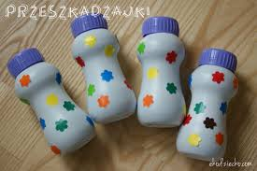
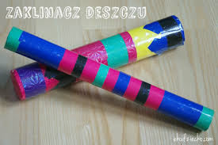

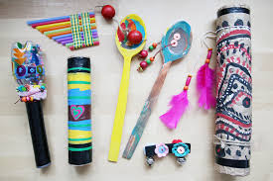

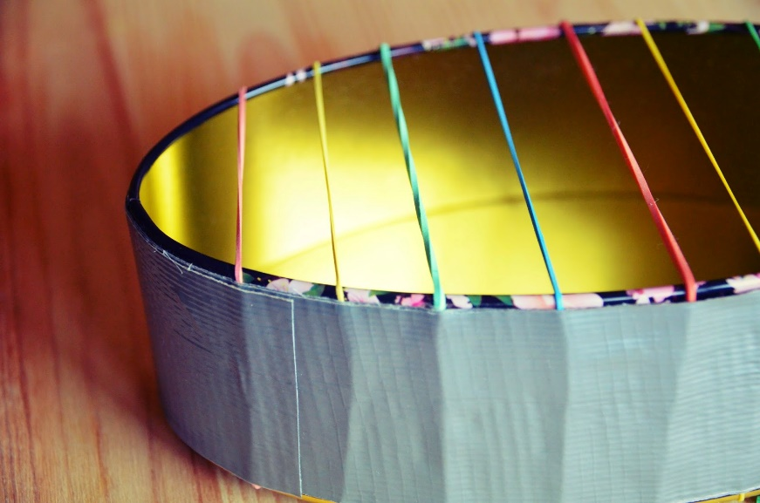

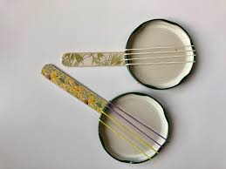

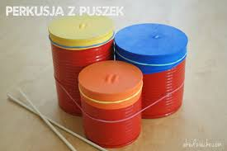

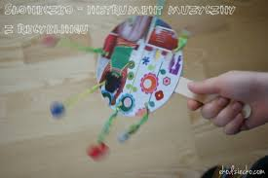

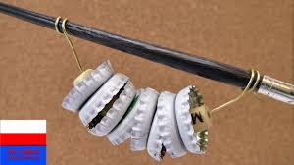

Zajęcie II – AKTYWNOŚĆ PLASTYCZNA

„Sukienka dla Pani Wiosny” – wykonanie płaskiej lub przestrzennej pracy plastycznej. Poniżej pokazuję kilka przykładów wykonania Pani Wiosny. Myślę, że pomogą one Wam w stworzeniu przepięknej pracy. Możecie wykorzystać różnorodny materiał jaki macie w domu. Pamiętajcie o zabezpieczeniu stołu przed ubrudzeniem, ostrożnym posługiwaniu się nożyczkami, a na końcu posprzątaniu miejsca pracy.

